今日动态
11.13 星期四 晴
班级人数：31人 今日实到：26人。
户外活动篇 
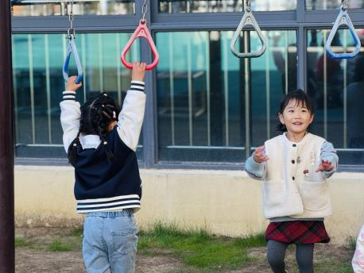 | 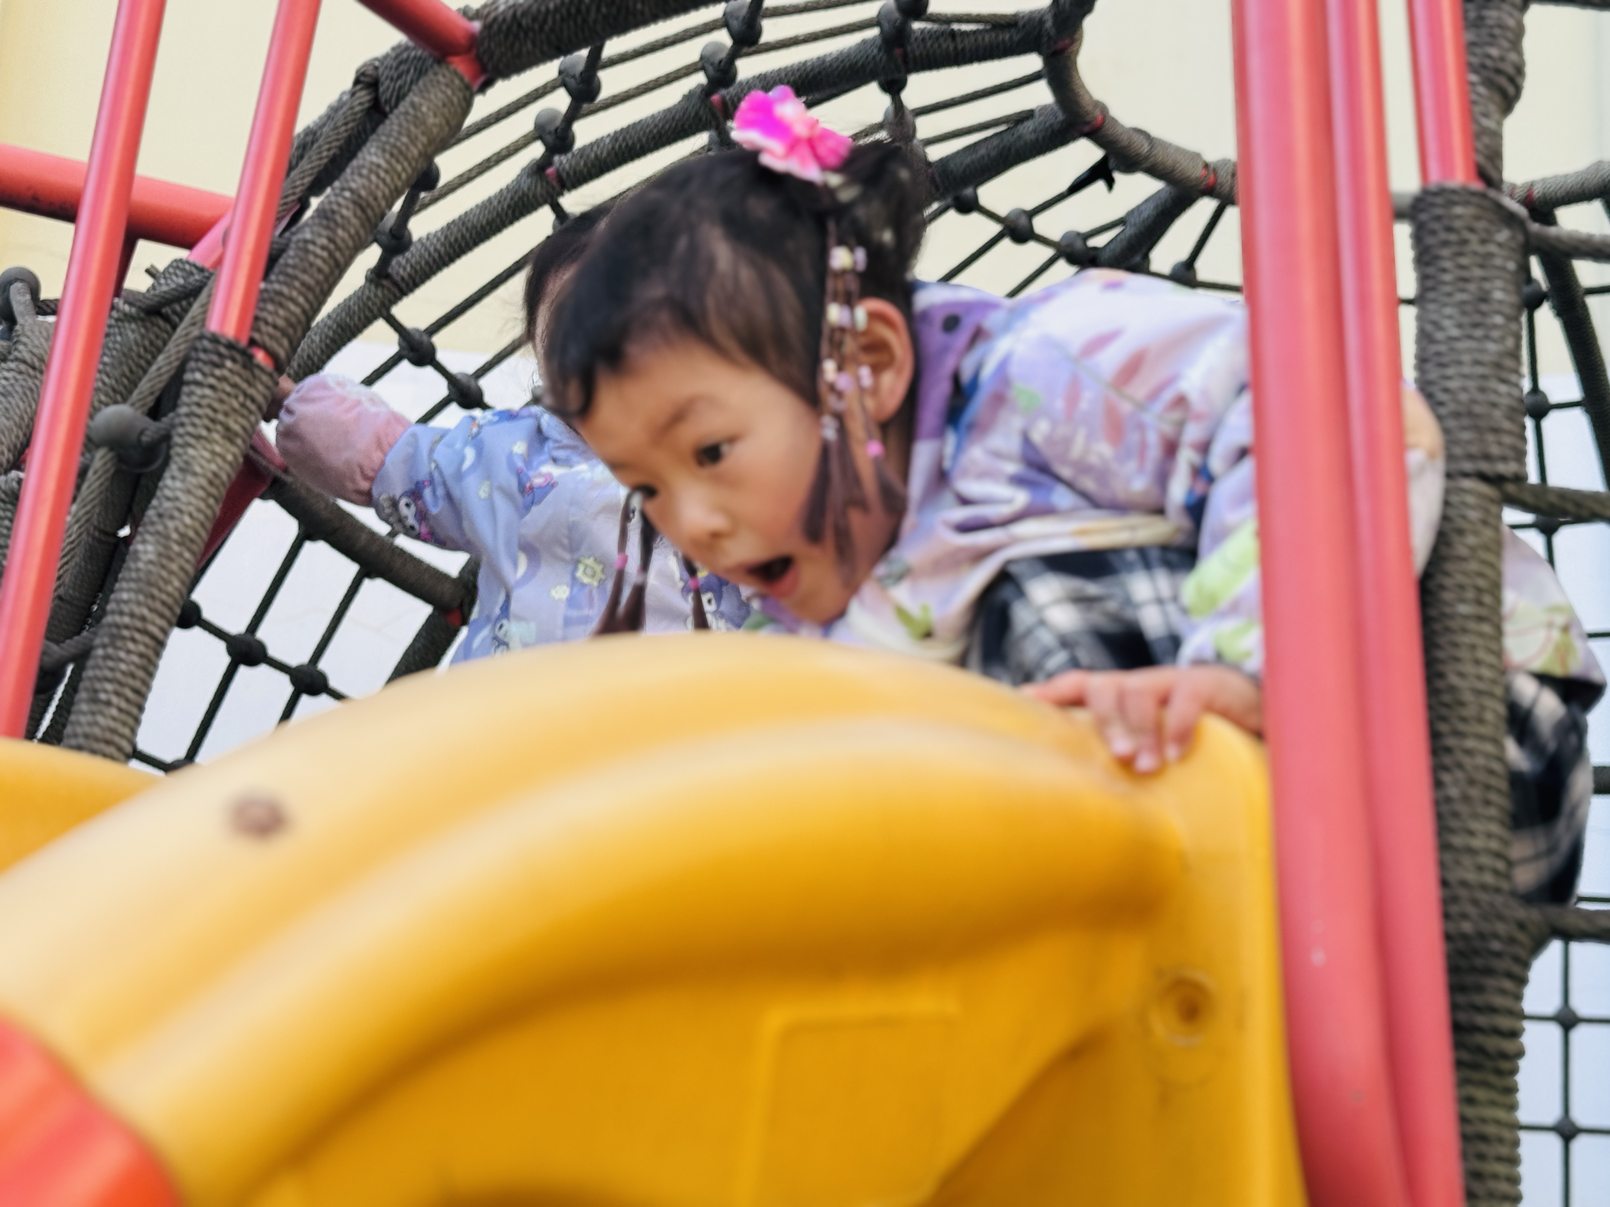 | 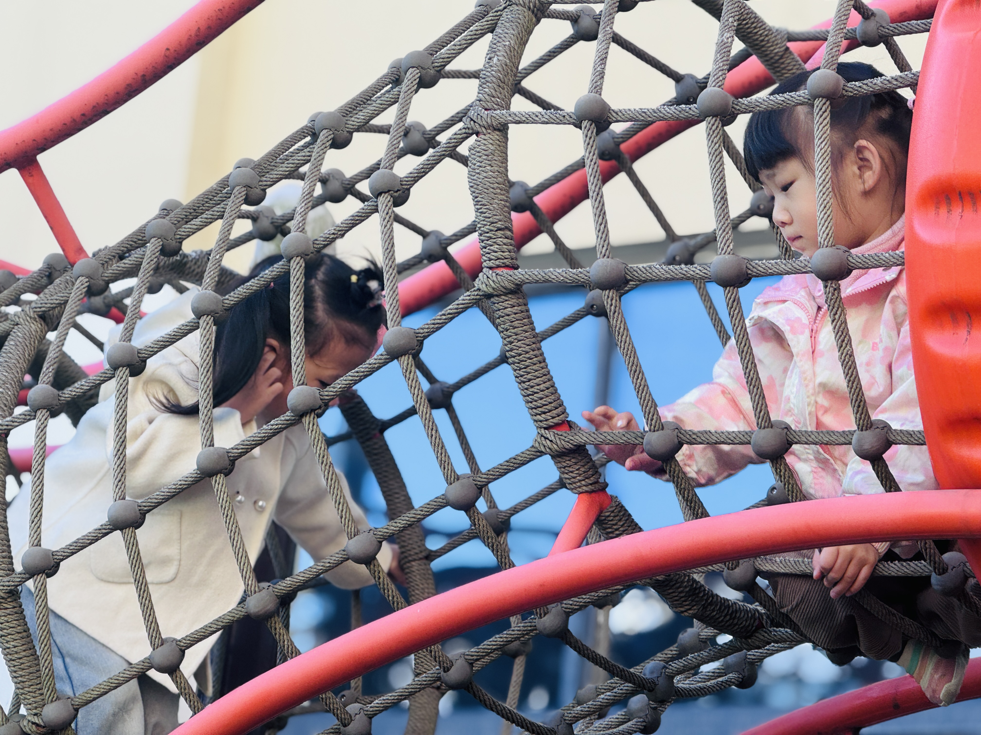
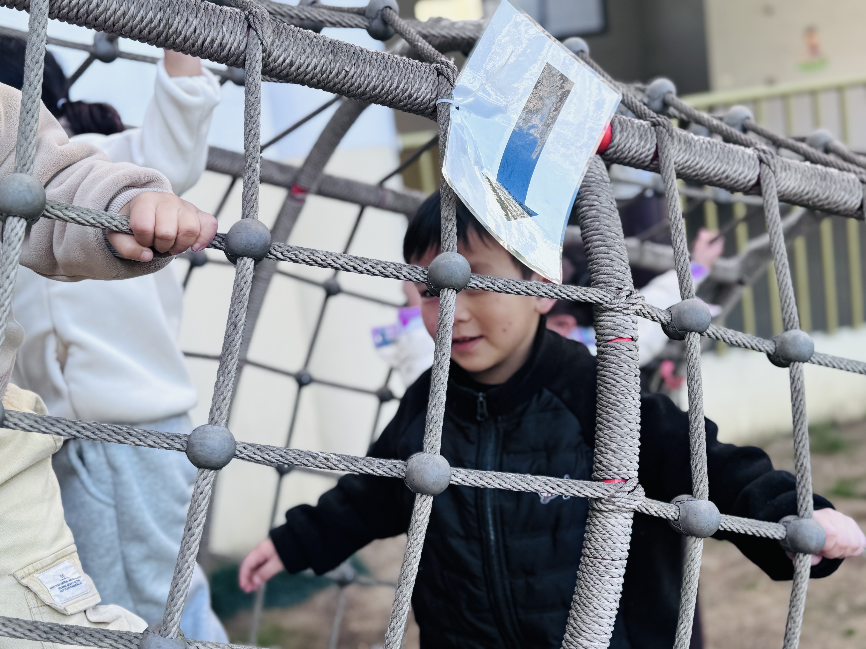 | 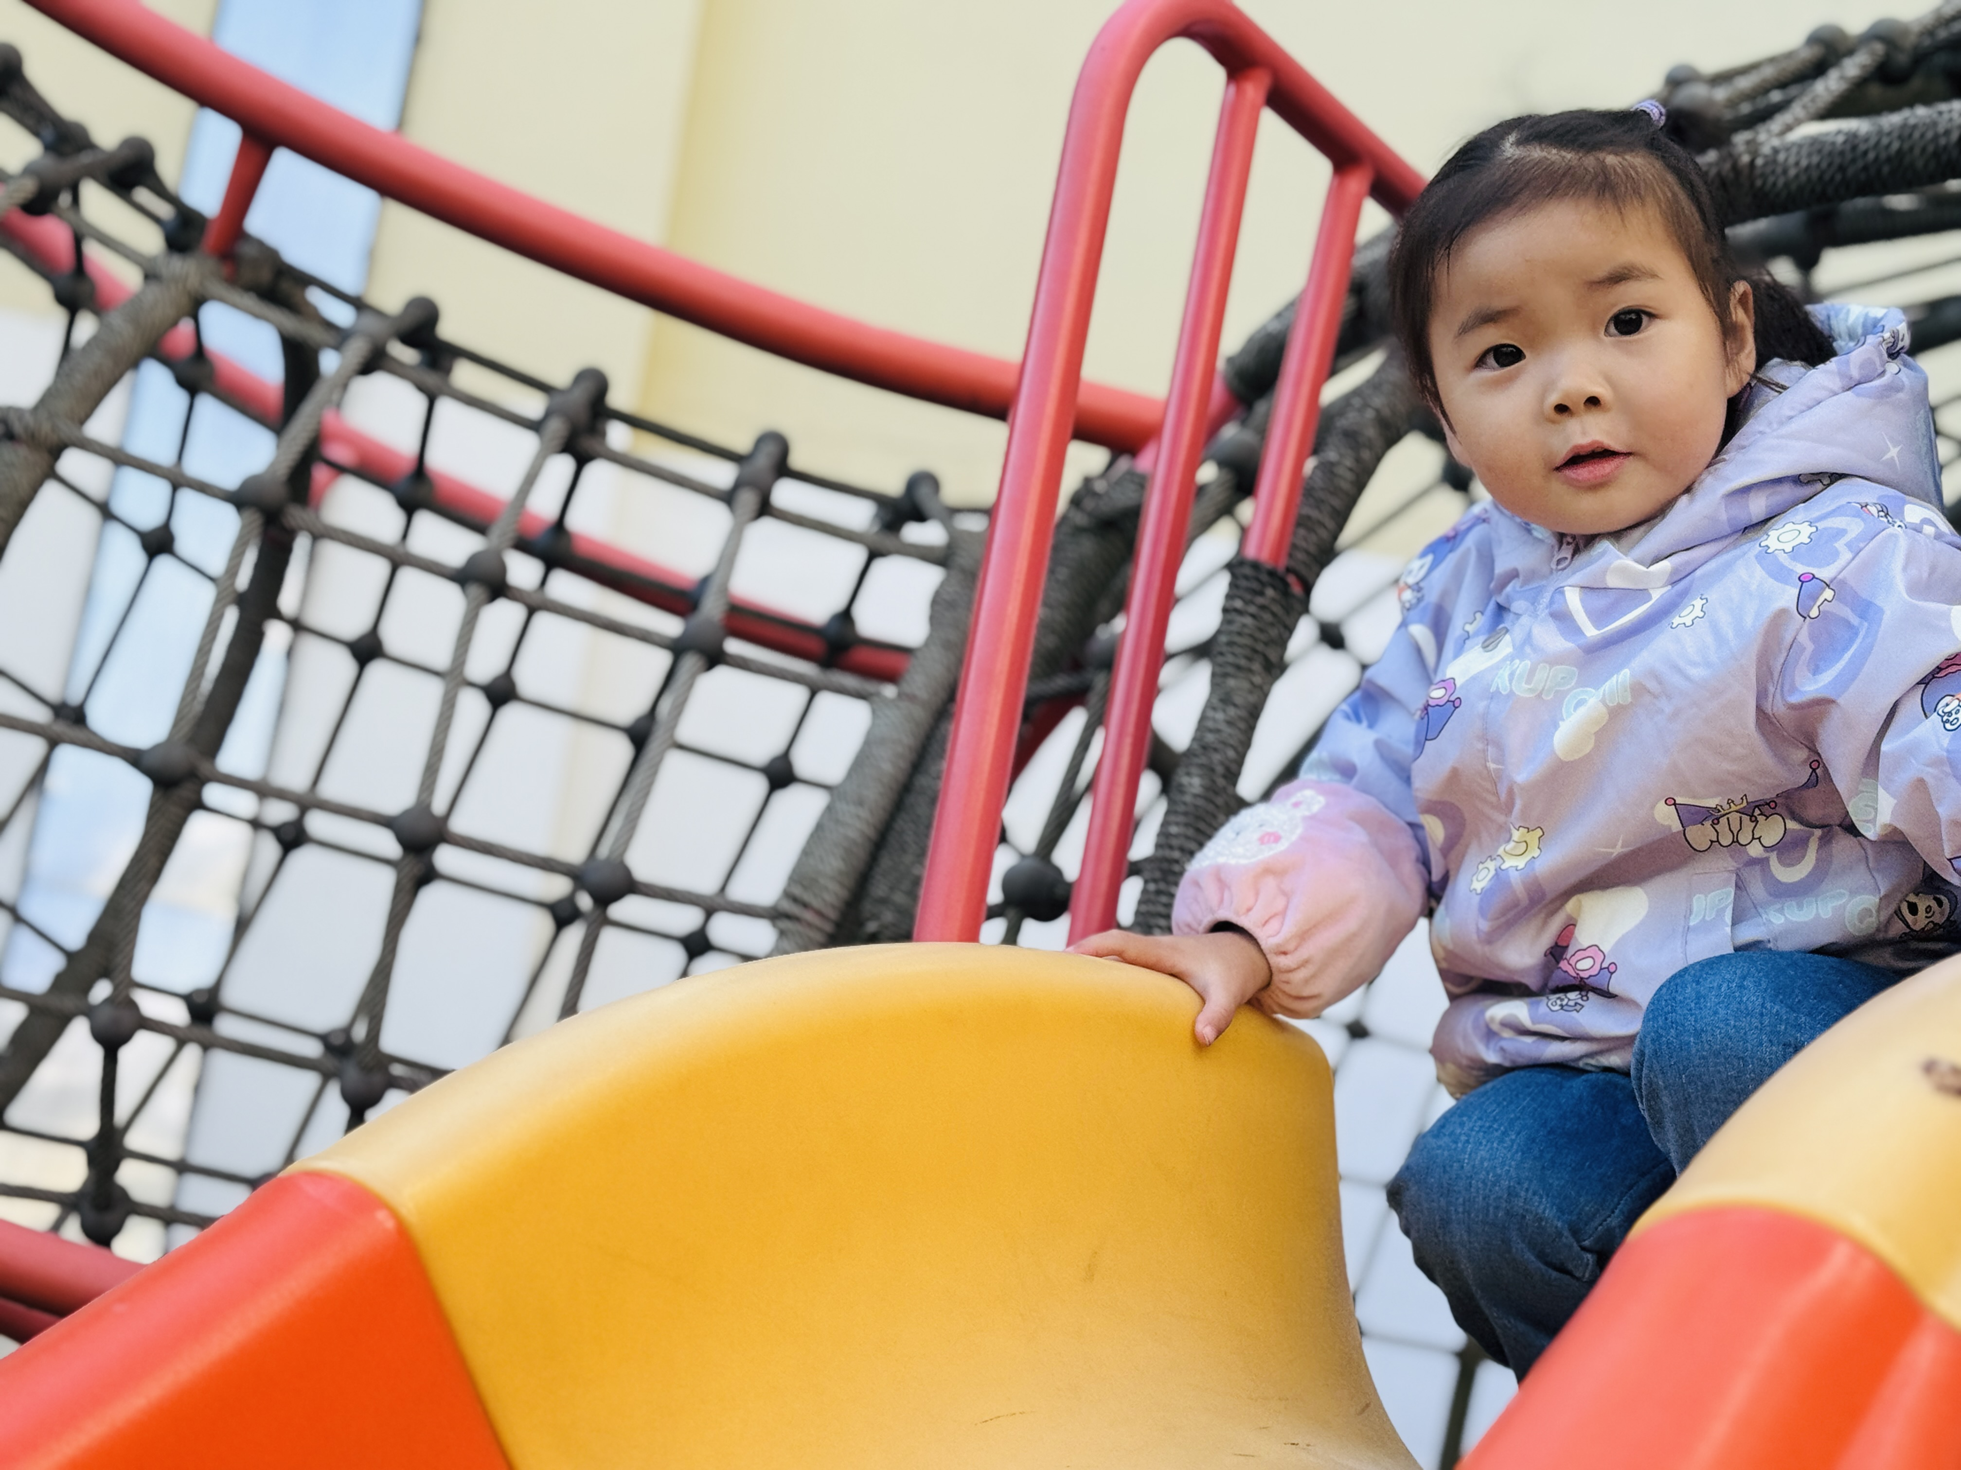 | 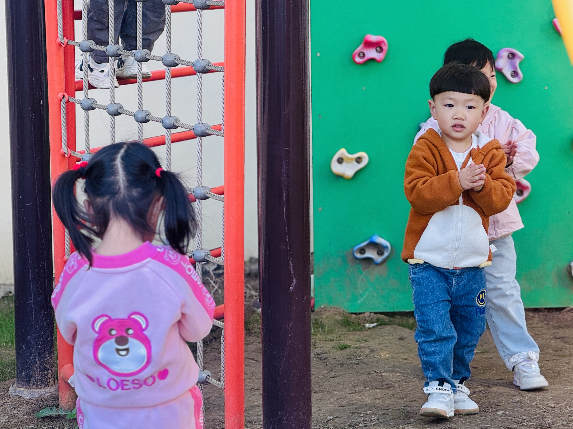

生活活动篇
今天午饭我们吃了美味的河虾炒老黄瓜，我们尝试自己剥虾啦！

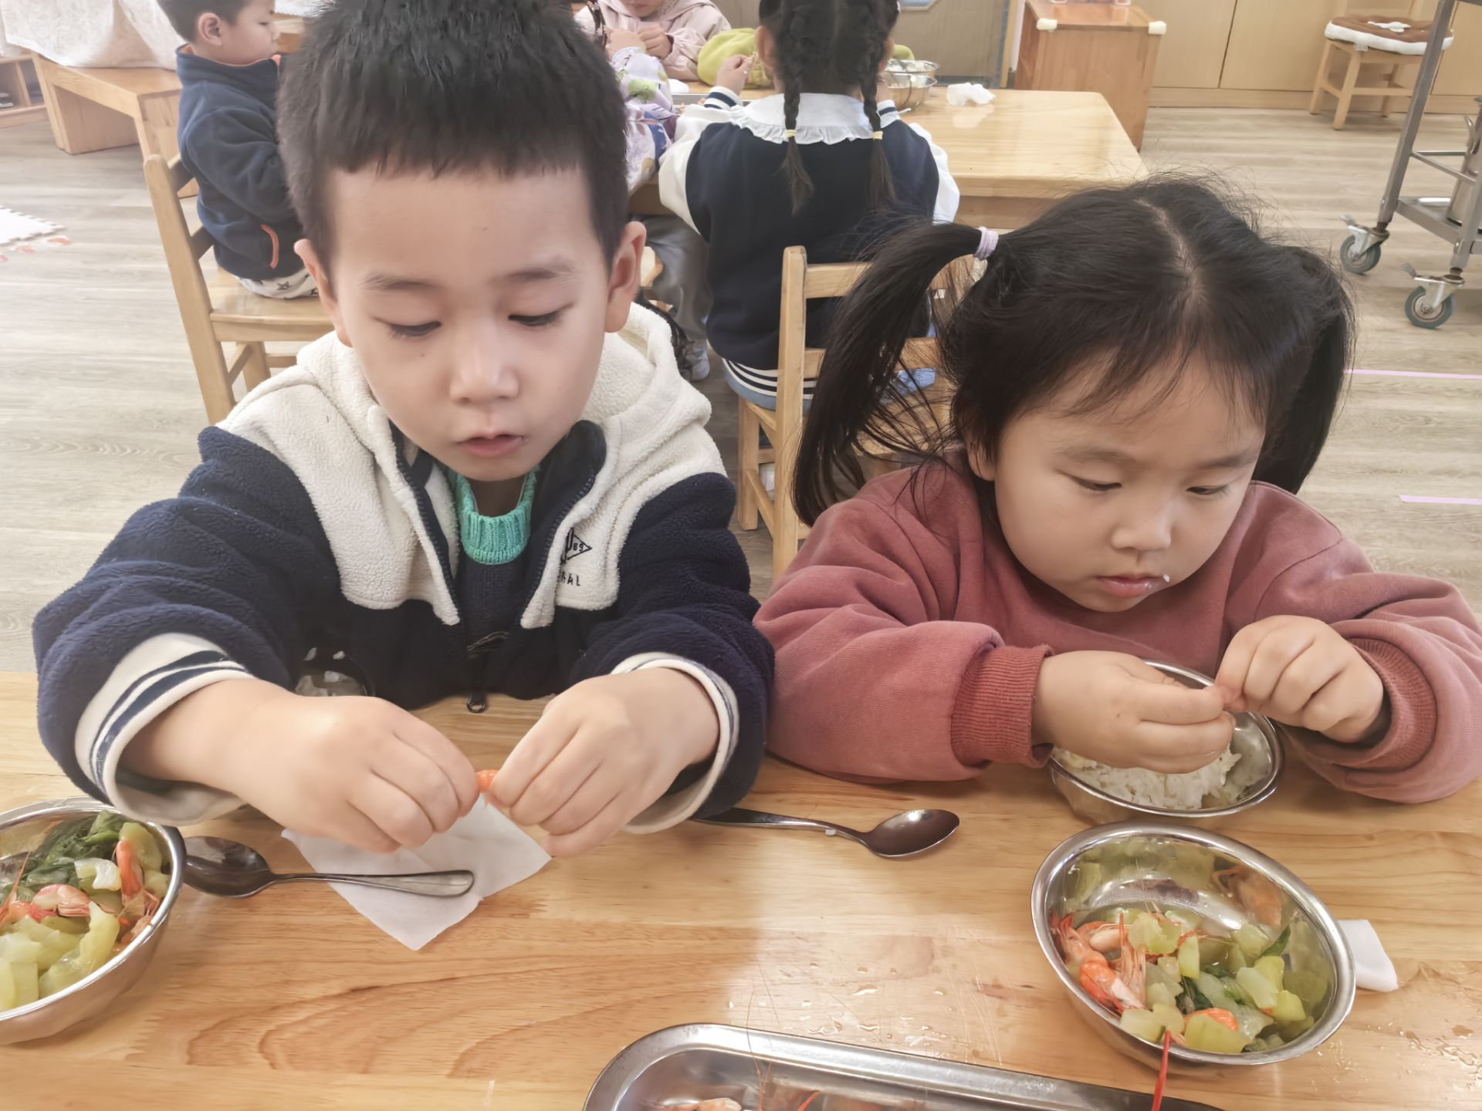 | 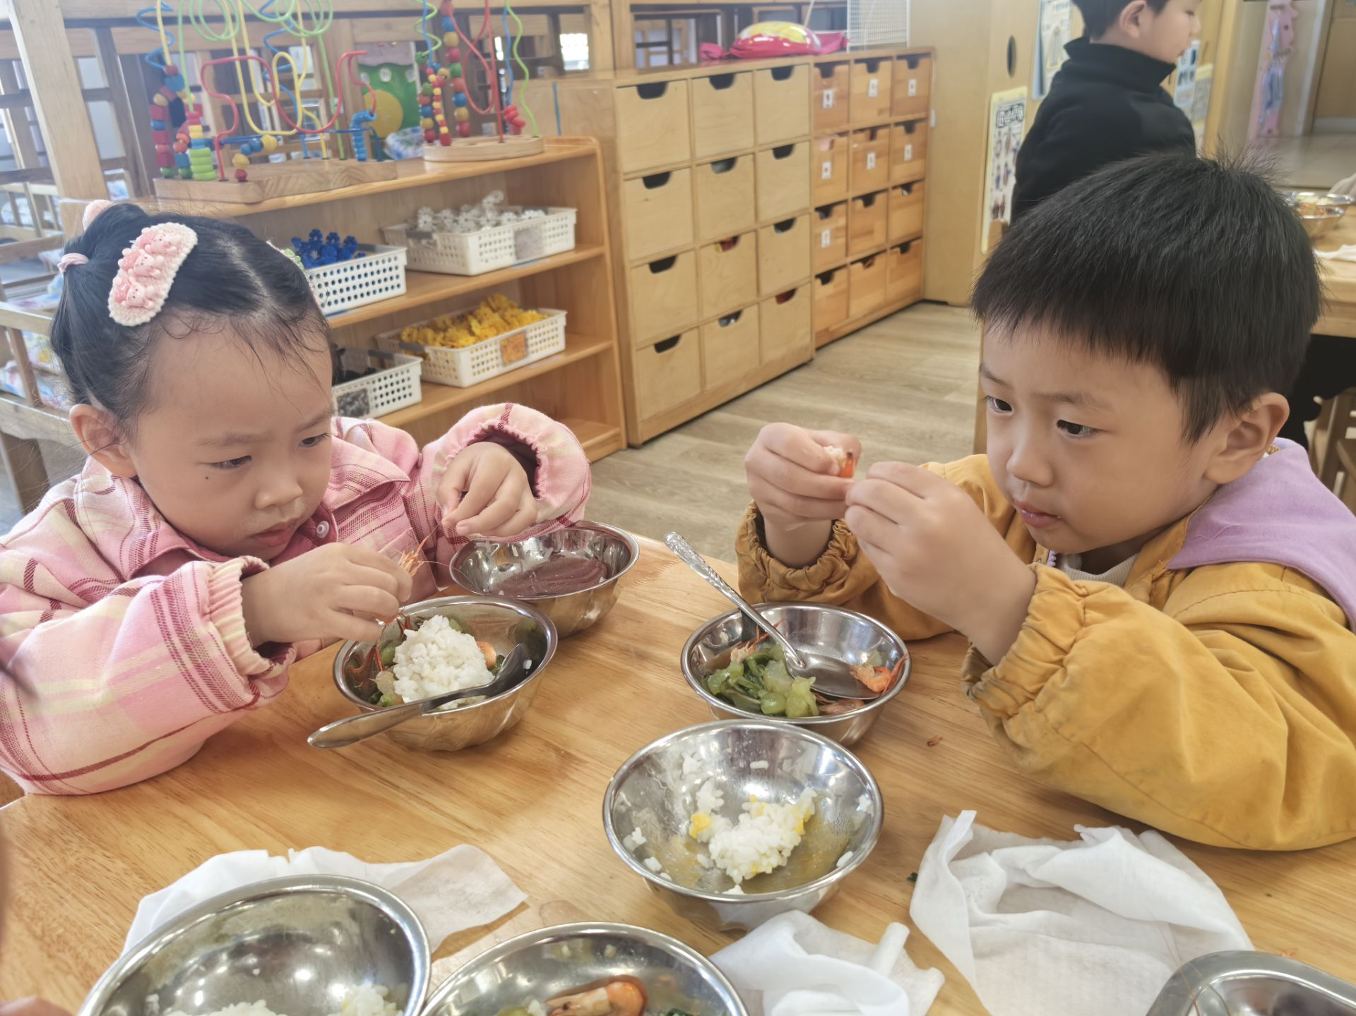 | 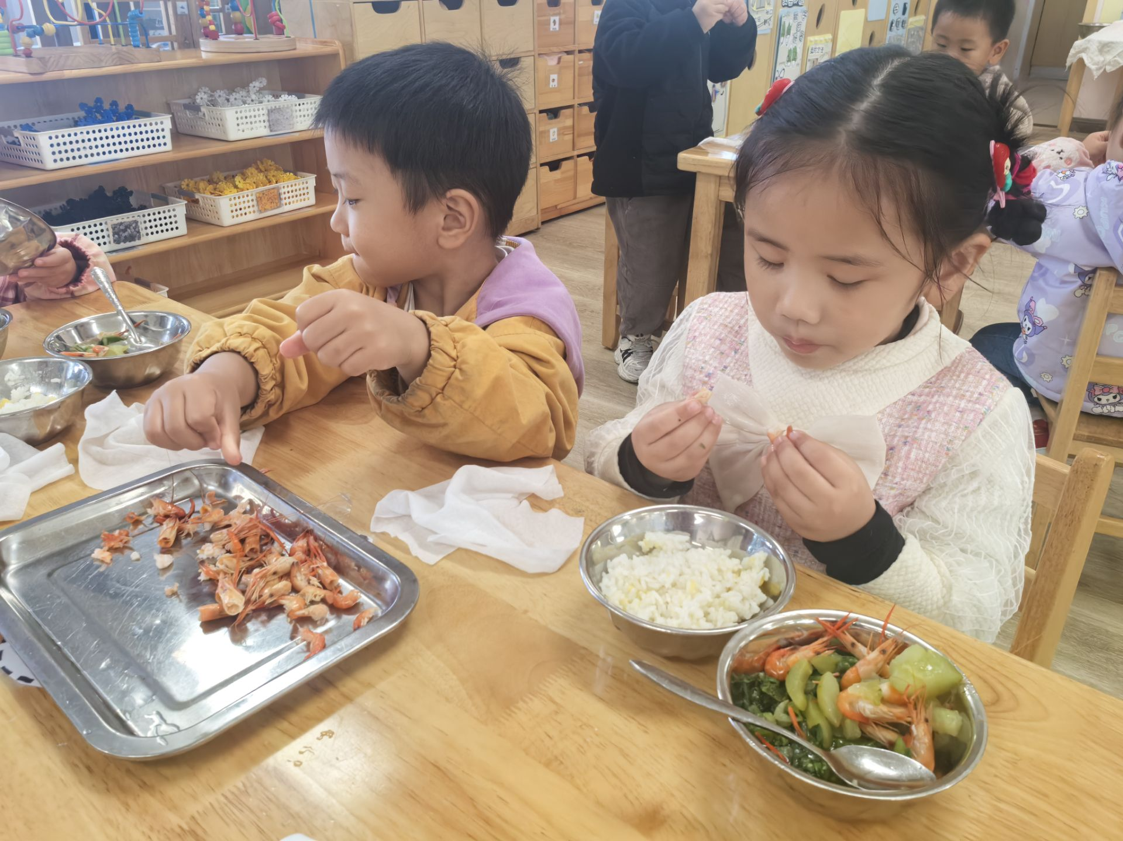

区域游戏篇

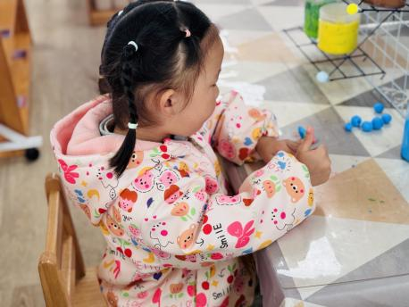 | 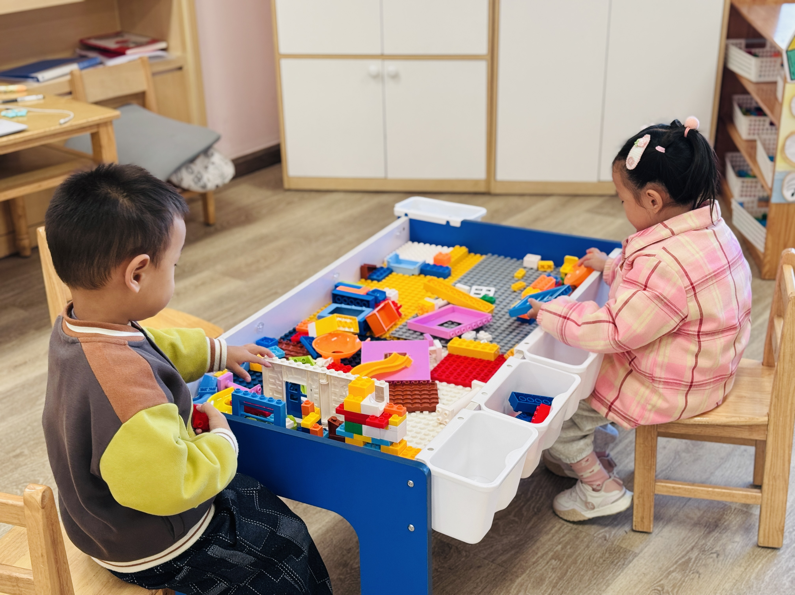 | 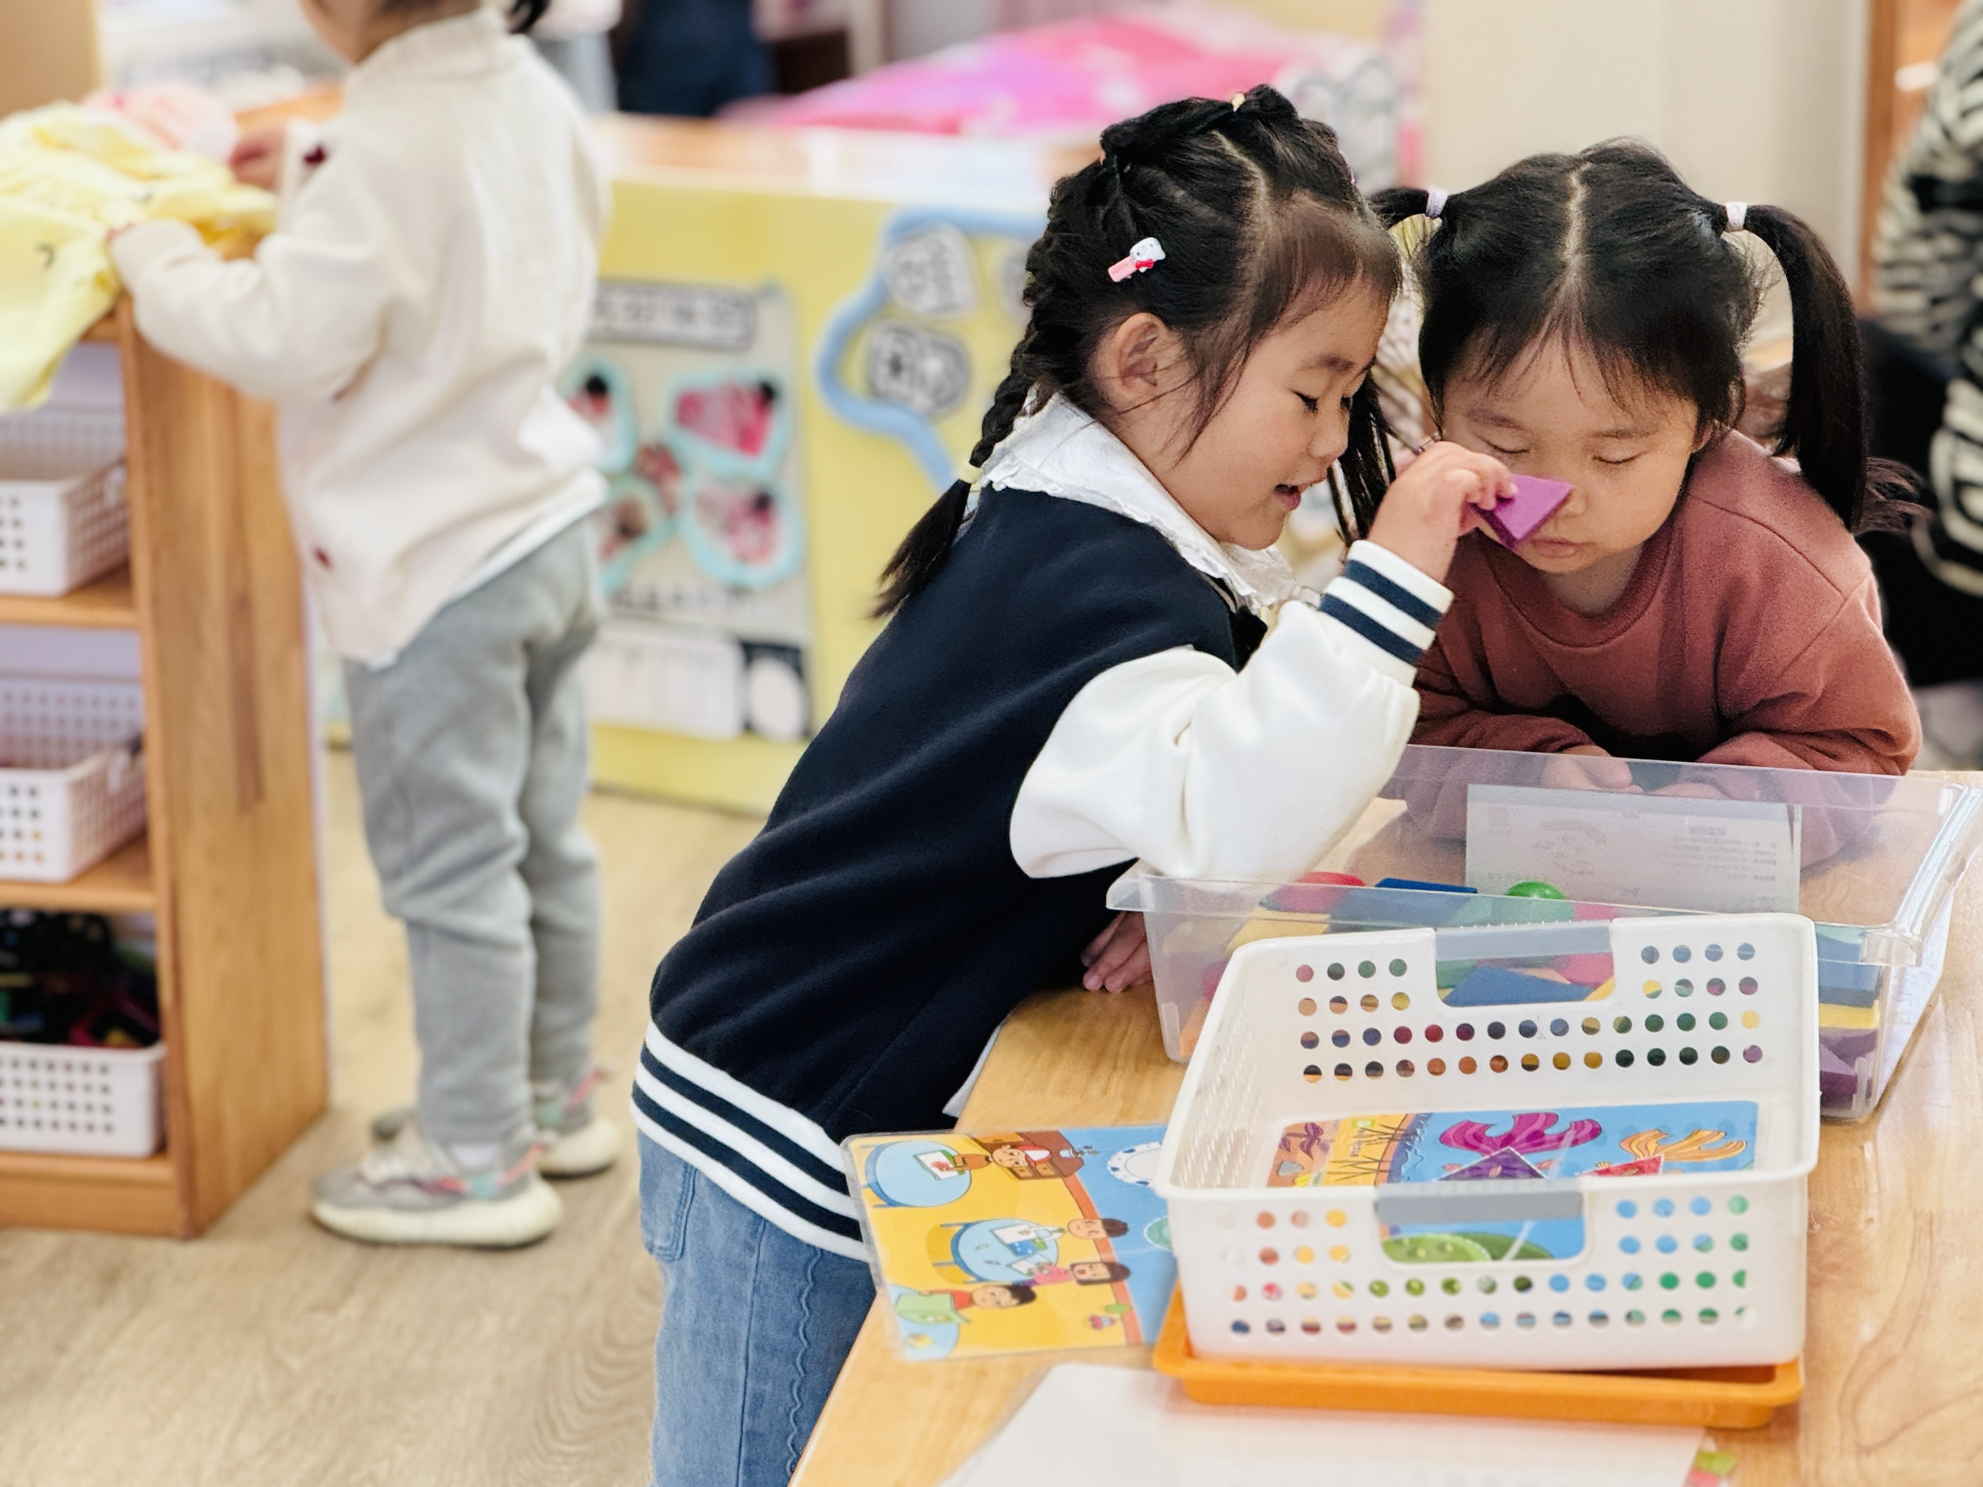

一日生活活动篇
姓名 | 自理能力 ——挂外套  （做到★、没做到●） | 进餐  （全部★、没吃完●） | 午睡  （入睡★、未入睡●）
邓梓瑜 | ★ | ★ | ★
殷钰童 | ● | ★ | ★
许妙菱 | ● | ● | ★
钱宸伊 | ★ | ★ | ★
苏嫄 | ● | ● | ★
蔡珺瑶 |  | ★
王梓玥 | ★ | ★ | ★
丁瑞浠 | ● | ★ | ★
王苡沫 | 请假 | 请假 | 请假
李瑾柔 | ● | ● | ★
于瑞兮 | ★ | ★ | ★
季千艺 | ★ | ● | ★
恽梓玥 | ★ | ★ | ★
郑一旻 | ★ | ★ | ★
张茉洵 | ★ | ★ | ★
许锦柠 | ● | ● | ★
丁芮可 | 请假 | 请假 | 请假
刘浩轩 | 请假 | 请假 | 请假
杨文础 | ★ | ★ | ★
朱堉橦 | 请假 | 请假 | 请假
陈毅宣 | ● | ● | ★
孔宇杨 | ● | ● | ★
白宇衡 | ● | ★ | ★
马泽冉 | ★ | ★ | ★
陈屹柠 | ● | ● | ★
孙熙宸 | ● | ★ | ★
王若愚 | ● | ★ | ★
王无恙
易永泽 | ★ | ● | ★
于瑞宸 | 请假 | 请假 | 请假
毛跃 | ● | ★ | ★

家园配合
为保障孩子的健康与校园周边秩序，特此温馨提醒：
1. 食品安全方面：请加强对孩子的食品安全教育，放学时段切勿购买校园门口流动商贩售卖的食品，避免饮食安全隐患。
2. 交通出行方面：接送孩子时，机动车请有序停放在龙六路两侧，切勿停靠园门口马路边；电动车请停至园门两侧指定区域，严禁占用园门口斑马线。
3. 文明表率方面：请家长自觉遵守交通规则，为孩子做好榜样，共同避免上放学时段校园门口交通拥堵，守护出行安全。

